- Laju kantuk dibuat berbeda antara akan tidur dimalam hari dan siang hari … demnikian pula laju bangunnya. Dengan rumus serti dibawah ini :

- RUMUS UNTUK “TINGKAT KANTUK” (Constraint)

=IF(L41="T" & M39="KB"; IF(M38>2;M38-3;M38-1);
IF(L41=”T” & M39="KBS"; IF(M38>4;M38-6;M38-2);
IF(L41=”T” & M39="";M38+1);
IF(L41=”B” & M39="KT";IF(M38<8;M38+2; IF(M38>10;10;M38));
IF(L41=”B” & M39="KTS";IF(M38<8;M38+4; IF(M38>10;10;M38));
IF(L41=”B” & M39="";M38;M38)))

- Cell L kolom sebelum M dan M39 berisi status kosong,KB,KBS,KT,KTS sedang L41 berisi status B (bangun) atau T (Tidur)
- KBS (kebiasaan bangun siang) dan KTS (Kebiasaan bangun siang)

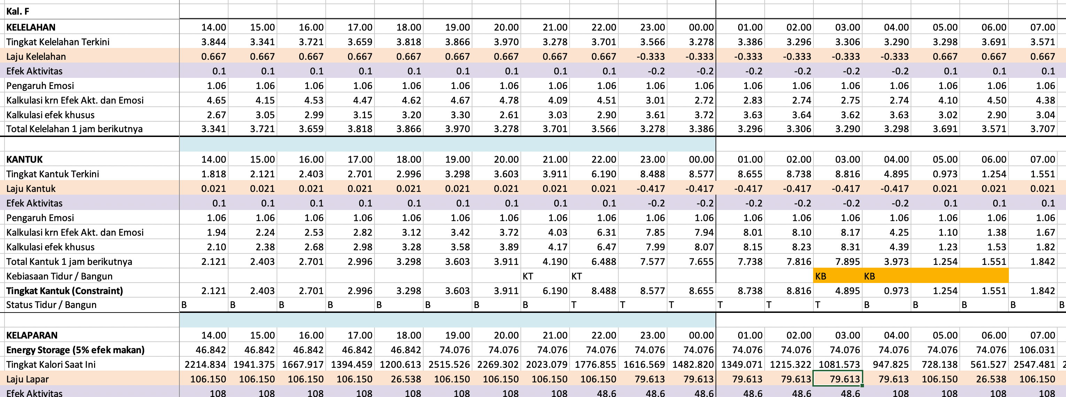

- Kalkulasi Energi
- Perubahan "Energy Storage (5% efek makan)" di ‘kalkulasi Energi’ mengambil angka dari "Energy Storage (5% efek makan)" di ‘kalkulasi Lapar’ warna highlight kuning sudah benar!
- Tingkat Energy (di ‘kalkulasi Energi’) = Energy Storage (tanpa ditambah "Total Energy 1 jam sebelumnya) Jadi
  - Tingak Energi =S12+R19 R19 dihapus rumus tinggal S12

